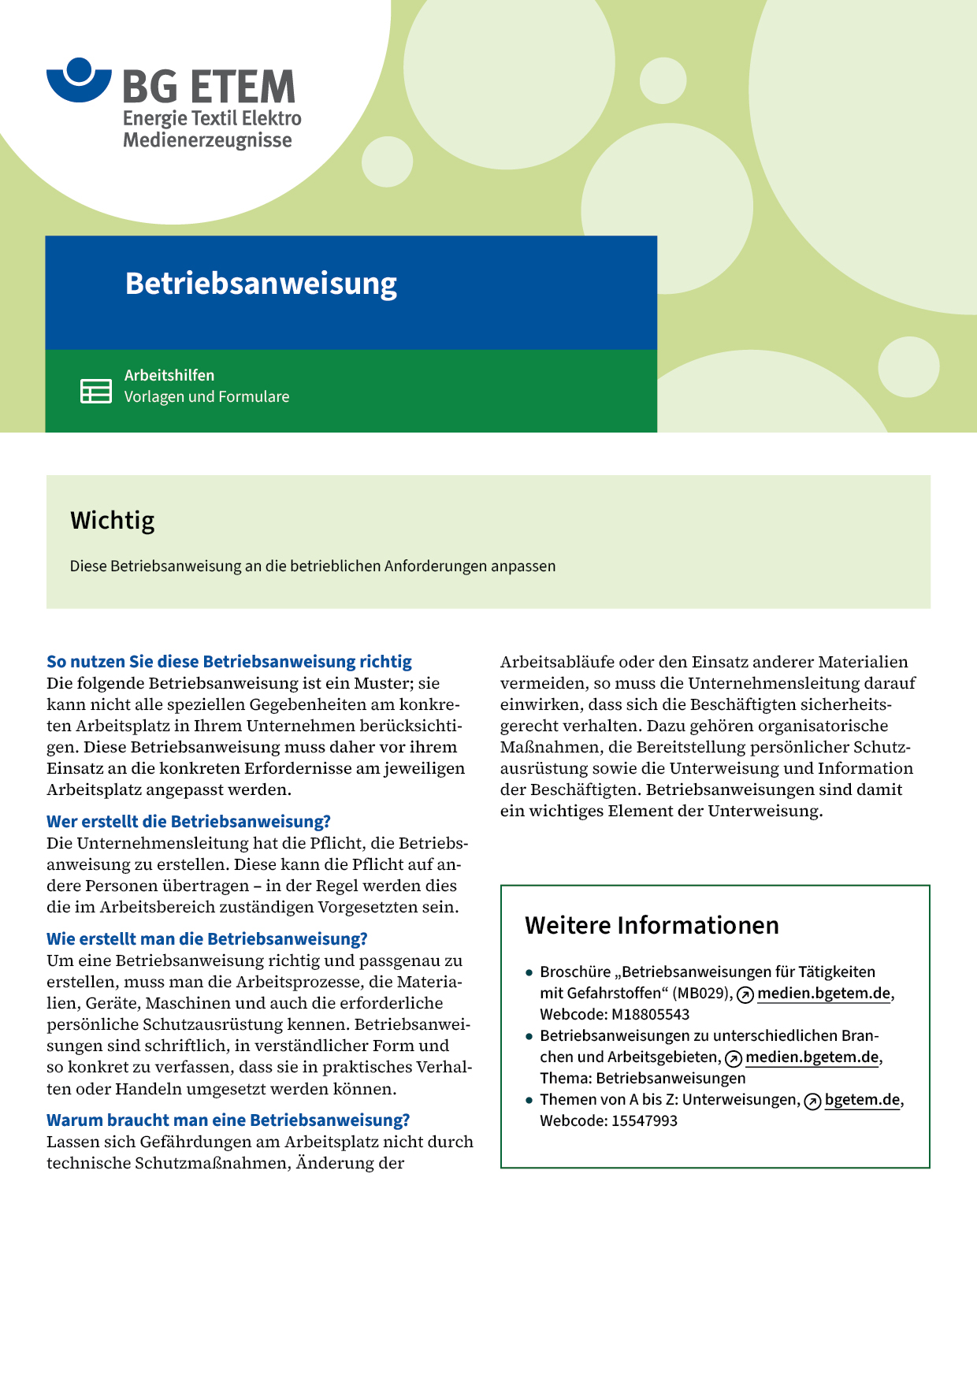

|  |  |  |  |  |
| --- | --- | --- | --- | --- |
| Firma:  Arbeitsbereich:  Verantwortlich:  Unterschrift | | Betriebsanweisung  GEM. § 14 GEFSTOFFV  Diese Muster-Betriebsanweisung muss vor Verwendung an die tatsächlichen  Betriebsverhältnisse angepasst werden.  Arbeitsplatz: Textilveredelung  Tätigkeit: Betanken des Lagertanks | Stand:  B107 | |
| Gefahrstoffbezeichnung | | | | |
| 50%ige Natronlauge | | | | |
| Gefahren für Mensch und Umwelt | | | | |
| **Gefahr** | * Verursacht schwere Verätzungen und schlecht heilende Wunden * Freiwerdende Dämpfe und Aerosole können zu Schäden der Schleimhäute und  Augen führen * Beim Mischen mit Wasser starke Wärmeentwicklung! * Nach Verschlucken Gefahr der Magenzerstörung * Rutschgefahr bei verschütteter Natronlauge | | |  |
| Schutzmaßnahmen und Verhaltensregeln | | | | |
|  | * Vor dem Betanken muss geprüft werden, ob die Füllstandsanzeige des Tanks funktionsfähig ist, Füll- und Abluftleitungen von Natriumhydroxidverkrustungen gereinigt wurden und keine Beschädigungen aufweisen, die angelieferte Menge vollständig in den Tank gefüllt werden kann, die Tankwagenkupplung zum Abfüllstutzen passt, Schlauchleitungen des Tankwagens nicht beschädigt sind * Beim Betanken dürfen sich keine Beschäftigten im Gefahrenbereich  aufhalten | | |  |
| Verhalten im Gefahrfall | | | | |
|  | * Ergeben sich beim Betanken Hinweise auf Funktionsstörungen am Lagertank, dem  Abfüllstutzen und den Leitungen, muss das Betanken sofort unterbrochen werden * Evtl. erforderliche Reparaturen dürfen erst durchgeführt werden, wenn die Anlage  nicht mehr unter Überdruck steht * Bei unklaren Verhältnissen, bei Reparatur- und Reinigungsarbeiten immer dicht- sitzende Schutzbrille/Gesichtsschutz, laugenbeständige Handschuhe z.B.  Butylkautschuk – Butyl: 0,5 mm, Gummistiefel und Kunststoffschürze tragen * Bei Auftreten von Nebeln Gefahrenbereich sofort verlassen   Notruf: | | | |
| Erste Hilfe | | | | |
|  | * Benetzte Kleidung sofort entfernen * Betroffene Haut mit Wasser mindestens 15 Minuten unter der Notdusche spülen * Bei Augenkontakt mit Augendusche oder fließendem Wasser bei gut geöffnetem  Lid mindestens 15 Minuten spülen * Ersthelfer verständigen und sofort Arzt aufsuchen   Ersthelfer       Telefon: | | | |
| Sachgerechte Entsorgung | | | | |
|  | * Natronlauge vorsichtig mit viel Wasser verdünnen und im Ausgleichsbecken  neutralisieren * Restmengen sammeln und der ordnungsgemäßen Entsorgung zuführen   **Datum:**       **Unterschrift:** | | | |